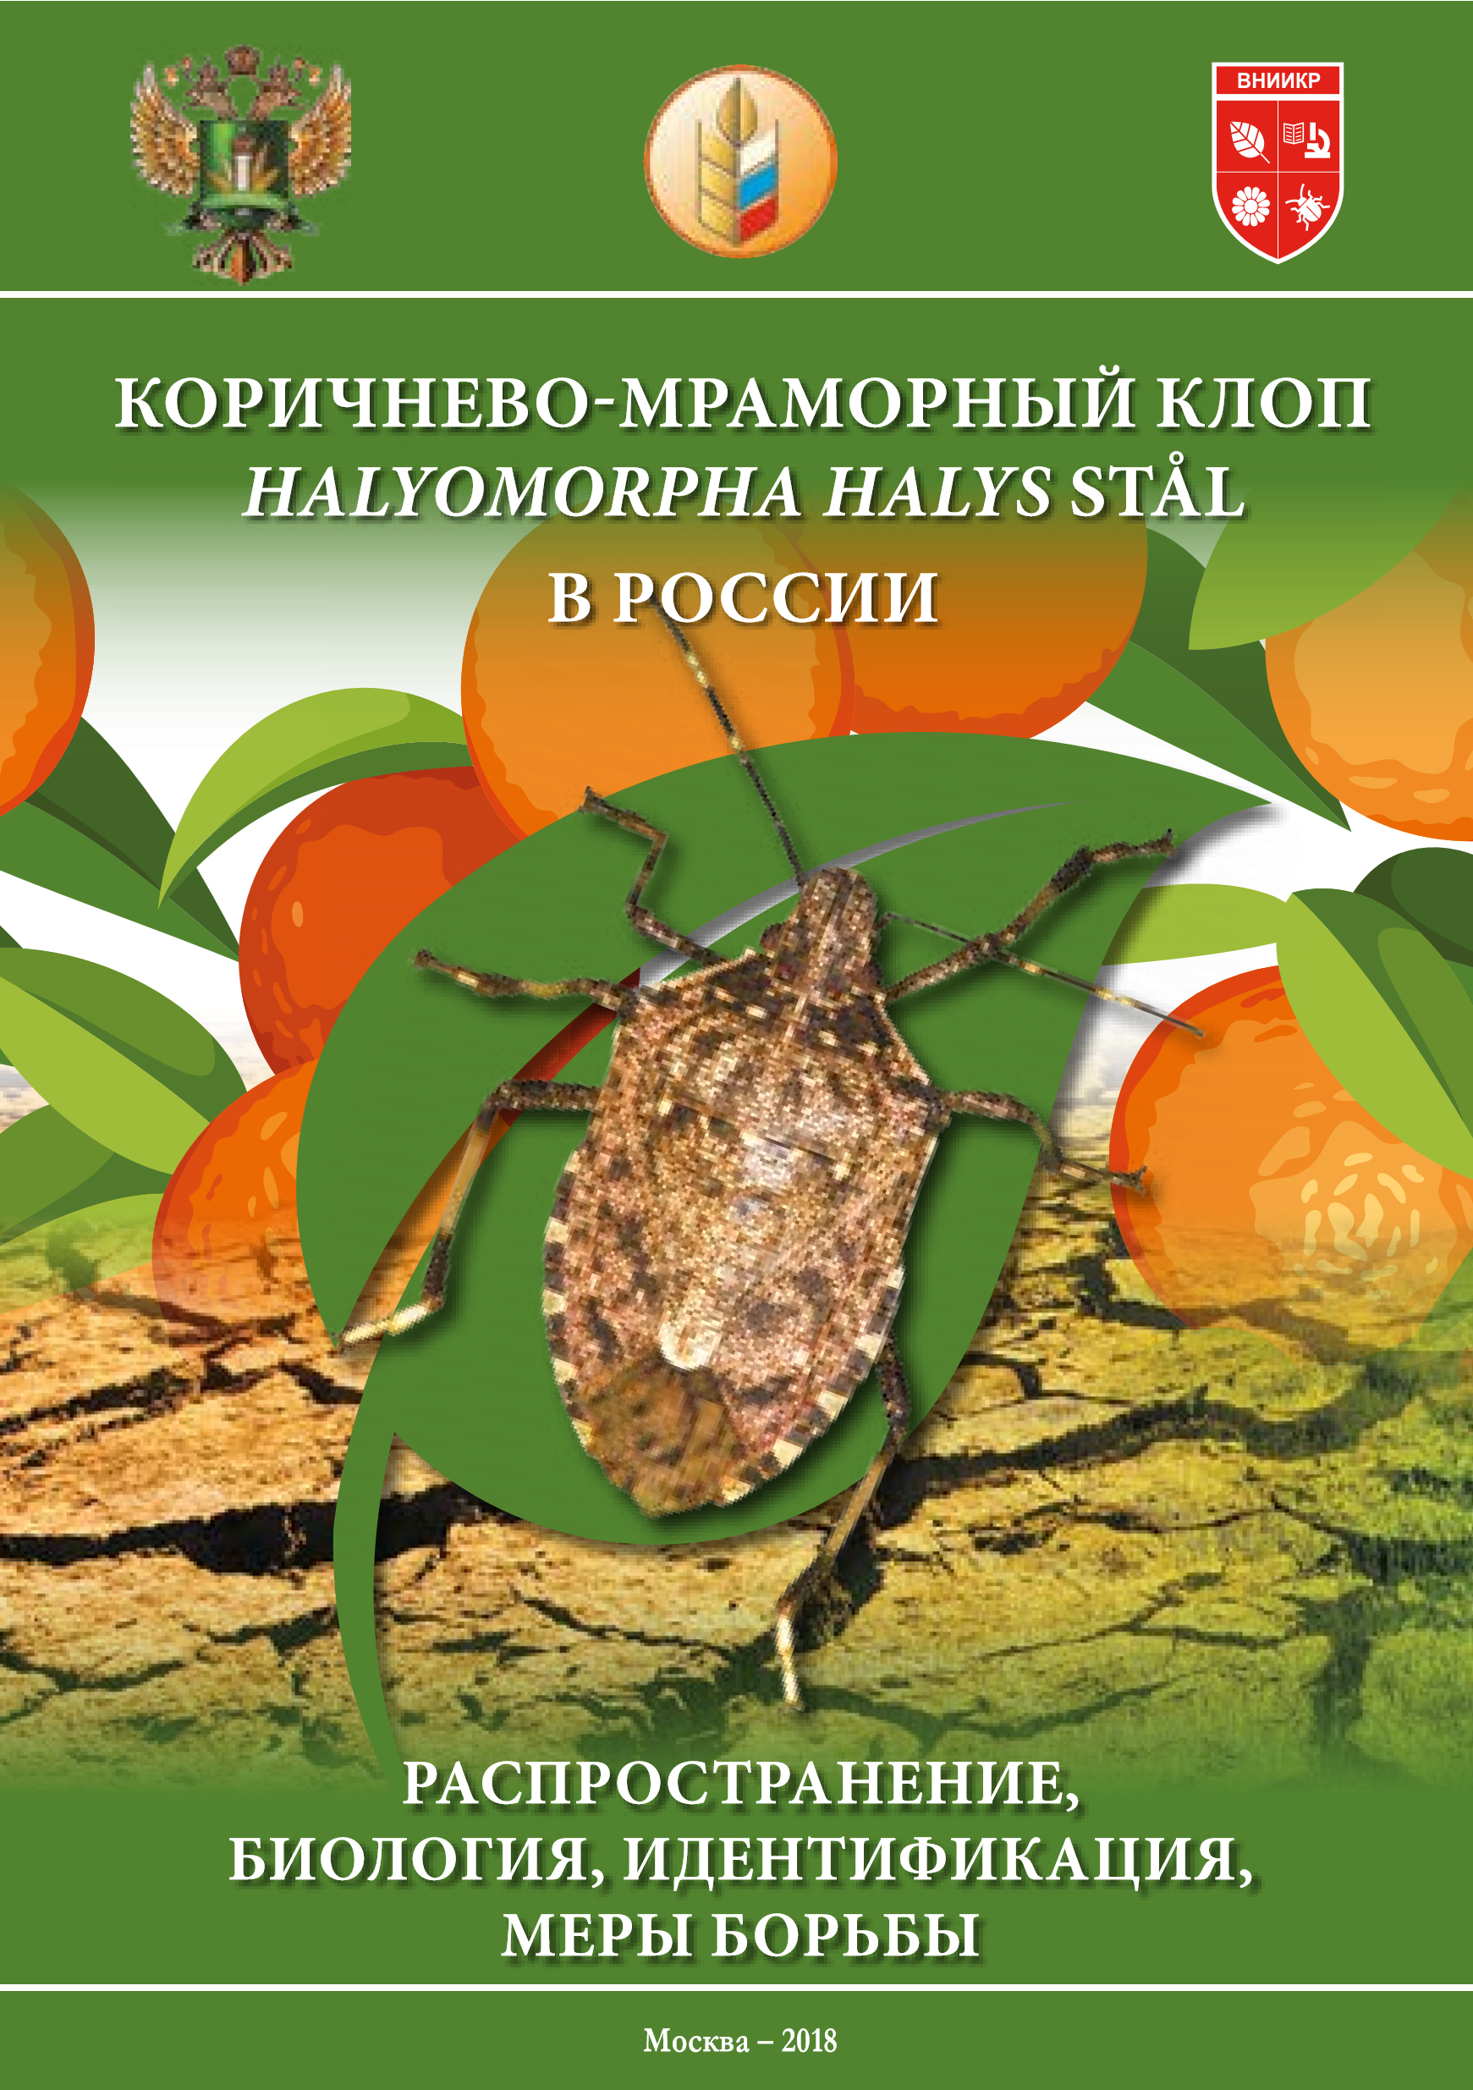

УДК 632.7:632.9 ББК 44.6
Министерство сельского хозяйства Российской Федерации
Федеральная служба по ветеринарному и фитосанитарному надзору
Всероссийский центр карантина растений
Российский сельскохозяйственный центр
Всероссийский научно-исследовательский институт цветоводства и субтропических культур
Производственно-научная компания «АгроБиоТехнология»
Российский государственный аграрный университет – МСХА имени К.А. Тимирязева
Всероссийский научно-исследовательский институт защиты растений
Всероссийский научно-исследовательский институт биологической защиты растений
Северо-Кавказский федеральный научный центр садоводства, виноградарства, виноделия
Коричнево-мраморный клоп Halyomorpha halys Stål в России: распространение,
К 66 биология, идентификация, меры борьбы / Н.Н. Карпун, К.А. Гребенников, В.Е. Проценко,
Л.Я. Айба, Б.А. Борисов, И.М. Митюшев, В.Н. Жимерикин, В.Л. Пономарев, П.А. Чекмарев,
В.И. Долженко, С.Д. Каракотов, А.М. Малько, Д.Н. Говоров, Д.А. Штундюк, А.В. Живых,
А.Я. Сапожников, М.М. Абасов, Е.С. Мазурин, В.Я. Исмаилов, А.Б. Евдокимов. – Москва, 2018. – __ с.: илл.
Представлены сведения о новом для Российской Федерации особо опасном адвентивном многоядном вредителе сельскохозяйственных культур и садово-парковых насаждений – коричнево-мраморном клопе (Halyomorpha halys Stål). Описываются его распространение в мире, морфология, биология, пищевые связи, миграционные способности и способы распространения. Проиллюстрированы симптомы повреждений растений, морфологические отличия коричнево-мраморного клопа от внешне схожих видов клопов-щитников. Приведены химические и биологические приемы контроля его численности и вредоносности мраморного клопа.
Издание предназначено для руководителей и специалистов АПК, преподавателей и учащихся научных учреждений, а также может быть полезным широкому кругу читателей.

Введение
Защита растений от вредных организмов – одно из наиболее актуальных направлений в современном земледелии. Проведение защитных обработок от вредителей, болезней и сорняков позволяет сохранить около 22-45% урожая. Возможные ежегодные потери урожая от вредных объектов различаются в разрезе отдельных сельскохозяйственных культур (по среднемноголетним данным): зерновые культуры – 25%, картофель – 32%, сахарная свекла – 25%, лен-долгунец – 22%, овощные культуры – 27%, плодово-ягодные культуры – 45%. Следовательно, своевременное выявление вредителей и применение средств защиты растений позволяет сельхозтоваропроизводителям избежать потерь урожайности в указанных выше объемах. Важно профессионально защищать наши поля и сады от вредителей и болезней и тем самым способствовать получению хороших урожаев.
В 2014-2016 гг. на юге Европейской части России сложились условия, способствующие подъему численности различных видов растительноядных и хищных клопов-щитников (Hemiptera, Pentatomidae), встречающихся в садах, огородах, в жилых и нежилых помещениях. В этом многовидовом комплексе на Черноморском побережье России и Абхазии быстро стал доминировать крупный клоп, активно повреждающий плодовые, овощные и зерновые культуры. Им оказался новый инвазионный вредитель – коричнево-мраморный клоп Halyomorpha halys Stål, 1855.
Этот опасный многоядный вид включен в Единый перечень карантинных объектов Евразийского экономического союза, утвержденный Советом Евразийской экономической комиссии от 30 ноября 2016 г. №158 и вступивший в силу с 1 июля 2017 г. На этом основании Россельхознадзор вправе применять карантинные фитосанитарные меры в отношении подкарантинной продукции, ввозимой в Российскую Федерацию, в которой обнаружено заражение указанным карантинным объектом.
Настоящие рекомендации предназначены для широкого круга читателей и содержат сведения о распространении, биологии, методах мониторинга и идентификации коричнево-мраморного клопа (Halyomorpha halys Stål), а также перечень профилактических и защитных мероприятий.

© Коллектив авторов, 2018
1

Распространение
Родиной коричнево-мраморного клопа являются страны Восточной Азии: Китай, Япония, Северная и Южная Кореи, Тайвань и Вьетнам (Wang, Liu, 2005).
Инвазионный ареал. В 1996 г.
коричнево-мраморный клоп появился и начал активно расселяться по территории США, а к 2015 г. отмечался уже в 41 штате (Hoebeke, Carter, 2003; Leskey, Hamilton, 2015; Hamilton et al. 2017). В 2010 г. клоп обнаружен в Канаде (Fogain, Graff, 2011, Légaré et al., 2014).
В Европе вредитель впервые был выявлен в 2004 г. в Швейцарии и Лихтенштейне (Wermelinger et al., 2008; Haye et al., 2014). Затем только в 2011 г. клоп обнаружен в Германии (Heckmann, 2012) и Греции (Milonas, Partsinevelos, 2014), в 2012 г. – во Франции (Callot, Brua, 2013) и Италии (Maistrello et al., 2013; Pansa et al., 2013), в 2013 г. – в Венгрии (Vetek et al., 2014), в 2015 г. – в Румынии (Macavei et al., 2015) и Абхазии (Айба, Карпун, 2017; Musolin et al., 2017), в 2016 г. – в Грузии (Seropian, 2016) и Казахстане (Есенбекова, 2017). В 2010 г. в Англии и Новой
2
Зеландии были обнаружены живые особи клопа в багаже пассажиров, следовавших воздушным транспортом (Malumphy, Eyre, 2011; Malumphy, 2014).
Потенциальный ареал и зона вредоносности коричнево- мраморного клопа на территории Российской Федерации.
В 2014 г. Краснодарский, Ставропольский края и юг Ростовской области были предсказаны как потенциальные регионы появления, распространения и вредоносности H. halys на территории России (Жимерикин, Гулий, 2014), и в этом же году личинки вредителя были найдены на территории г. Сочи (Митюшев, 2016). Со второй половины 2015 г. по настоящее время отмечается вспышка массового размножения этого вида во влажных субтропиках России, что неоднократно подтверждено специалистами ФГБУ «Россельхозцентр». Осенью 2016 г. H. halys был отмечен в г. Краснодар, в течение 2017 г. он расселился по территории Краснодарского края (г. Новороссийск, Крымский, Славянский, Красноармейский, Усть-Лабинский, Динской и другие районы), был обнаружен в Республике Адыгея
(г. Майкоп) (Карпун и др., 2018).
С целью решения вопроса борьбы с мраморным клопом филиал ФГБУ «Россельхозцентр» по Краснодарскому краю направил оповещения в науч-ные учреждения, органы управления АПК, территориальные управления Россельхознадзора и др. Учитывая, что на зимовку вредитель уходит в жилые и нежилые помещения, доставляя беспокойство населению (прежде всего, из-за распространяющегося вокруг сильного резкого запаха), опубликованы информационные сообщения в местных средствах массовой информации.
Потенциальный ареал вредителя в России был рассчитан В.Н. Жимерикиным и Ю.В. Смирновым (2013) на основе сопоставления средней температуры зимних месяцев в разных регионах с таковой в его прежнем ареале. Учитывались также результаты проведенного ранее многофакторного прогноза потенциального мирового ареала вредителя (Zhu et al., 2012), который подтвердился данными другого более уточненного комплексного исследования по распространению коричнево-мраморного клопа на разных континентах (Haye et al., 2015).
Зоной наибольшей опасности для расте-ниеводства является Черноморское побережье Кавказа и южное побережье Крыма, где клоп может развиваться в благоприятные годы в трех, а в неблагоприятные годы – в двух поколениях. В более северных районах (степная и полупустынная зоны Крыма, центральная и северная зоны Краснодарского края, Ставропольский край, республики Северного Кавказа от Адыгеи до Дагестана (кроме высокогорий), возможно – юг Ростовской и Астраханской областей, Калмыкии) вредитель будет способен развиваться не более чем в двух поколениях, и его вредоносность будет существенно ниже. Далее к северу коричнево-мраморный клоп будет способен давать лишь одно поколение в году, здесь он может стать лишь второстепенным вредителем (рис. 1).
3

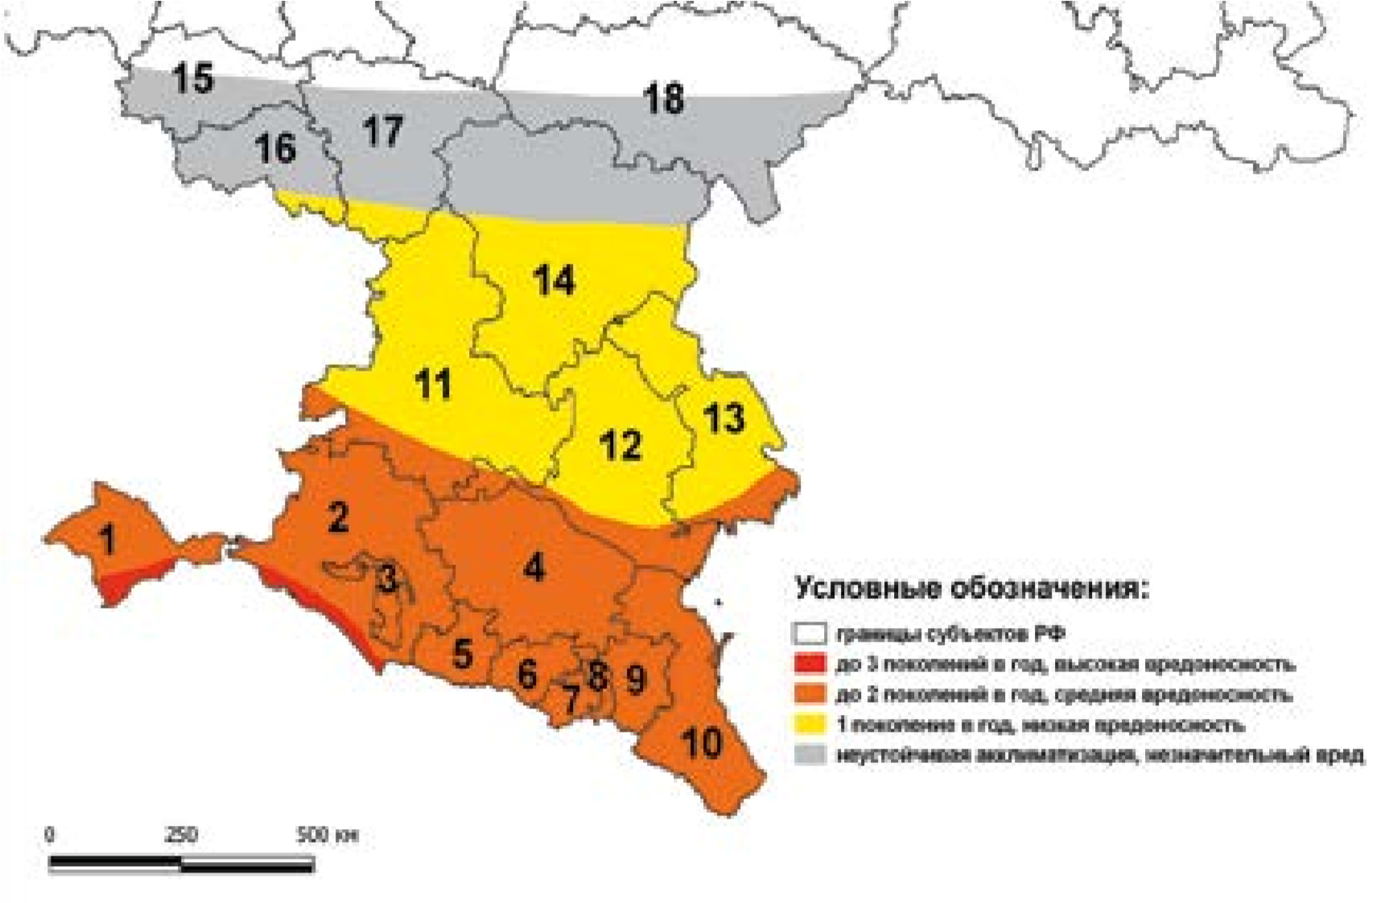
Потенциальный ареал и зоны вредоносности коричнево-мраморного клопа в Российской Федерации
Рис. 1. Карта-схема потенциального ареала и зон вредоносности коричнево-мраморного клопа в Российской Федерации. Цифрами обозначены субъекты РФ:
- – Республика Крым,  - – Краснодарский край,  - – Республика Адыгея,  - – Ставропольский край,  - – Карачаево-Черкесская Республика,  - – Кабардино-Балкарская Республика,  - – Республика Северная Осетия-Алания,  - – Республика Ингушетия, 9 – Чеченская Республика, | 10 – Республика Дагестан, 11 – Ростовская область,  - – Республика Калмыкия,  - – Астраханская область,  - – Волгоградская область, 15 – Курская область,  16 – Белгородская область, 17 – Воронежская область, 18 – Саратовская област
4
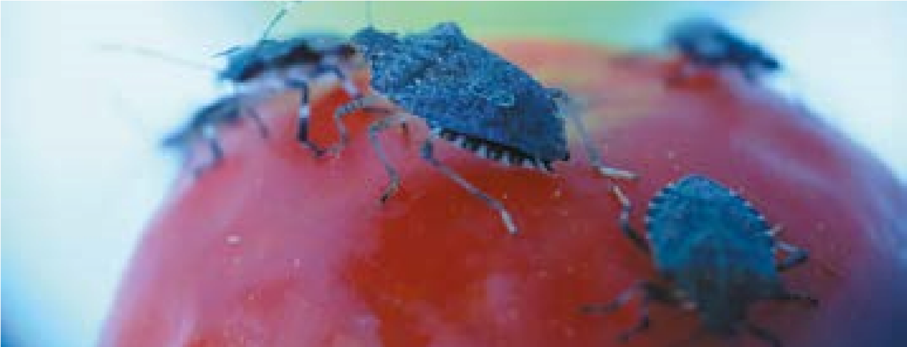
Начиная с Курской, Воронежской, севера Волгоградской и юга Саратовской областей и севернее возможна только неустойчивая акклиматизация коричнево-мраморного клопа и с эпизодическими слабыми повреждениями им некоторых культур. Дальнейшее его распространение в более высокие широты от южных областей Центрального Черноземья и Среднего Поволжья представляется практически невозможным. Также маловероятна его акклиматизация за Уралом в Сибири и в Дальневосточном регионе. Анализ имеющихся данных показывает, что в Азиатской части России с весьма низкой вероятностью (исключающей хозяйственную значимость) клоп может акклиматизироваться только в самых южных районах Приморского края.
Представленная карта-схема носит предварительный характер, и реальные границы распространения и зоны вредоносности могут несколько отличаться от нее, т. к. есть данные (Cira et al., 2016), что в наиболее северных районах инвазионного ареала коричнево-мраморного клопа уже произошёл отбор более холодоустойчивых популяций. Важно также то, что имаго клопа огромными скоплениями до нескольких тысяч особей могут уходить на зимовку в различные помещения с более высокими температурами по сравнению с внешними (чердаки, подвалы, гаражи, ангары различного назначения, животноводческие фермы, штабеля пиломатериалов и др.). Это сильно повышает шансы выживания вредителя в зимние месяцы в регионах даже с более суровыми условиями.
5

Описание
Тело коричнево-мраморного клопа грушевид-ной формы, слегка уплощенное, 12-17 мм в длину. Цвет насекомого коричневый, но голова, переднеспинка, щиток и надкрылья имеют светлые «вкрапления», что визуально создает мраморный оттенок. Нижняя сторона тела – белая или бледно-коричневая, иногда с серыми или черными крапинками (рис. 2). По краю брюшка имеются чередующиеся черные и белые треугольные пятна. На основании и вершине IV и основании V члеников усика имеются белые полоски | Ноги – серые или коричневые, с белыми полосами и многочисленными тёмными мелкими точками.  Яйца белые шаровидные, на нижней стороне листьев различных растений. Количество яиц в одной яйцекладке колеблется от 15 до 40 шт. (рис. 3). Личинки (нимфы) I возраста чёрно- оранжевые (рис. 4), II возраста – чёрные (рис. 5), затем светлеют (III-V возраста), отличаются неравномерной окраской и отсутствием крыльев. Сверху тела имеются оранжево-жёлтые пятна (Streito, 2015), по бокам
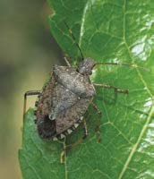
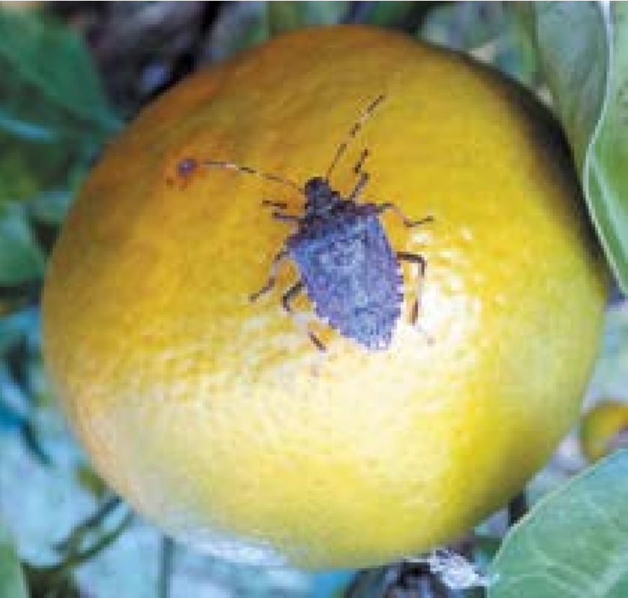
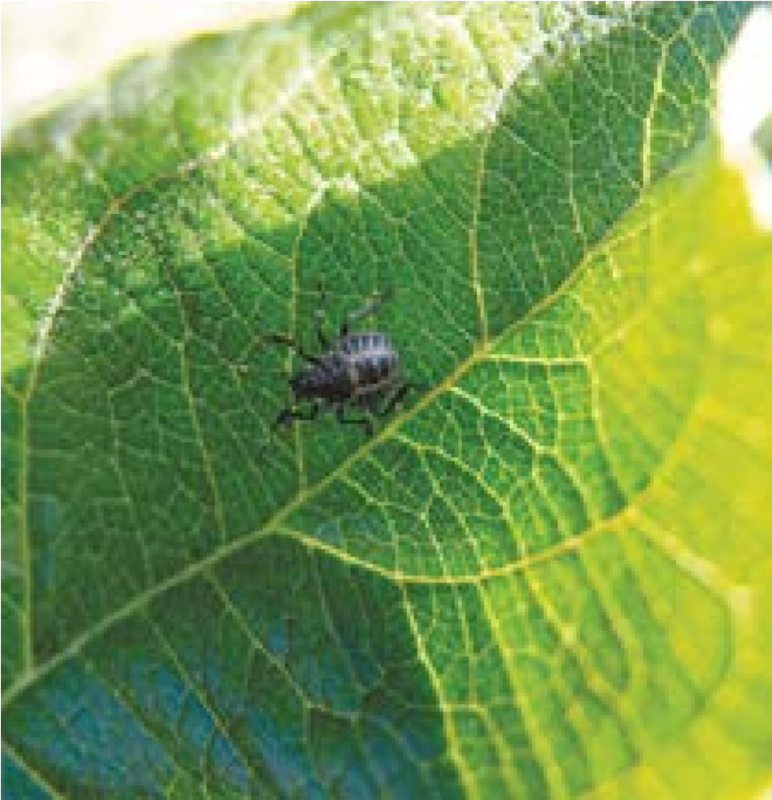
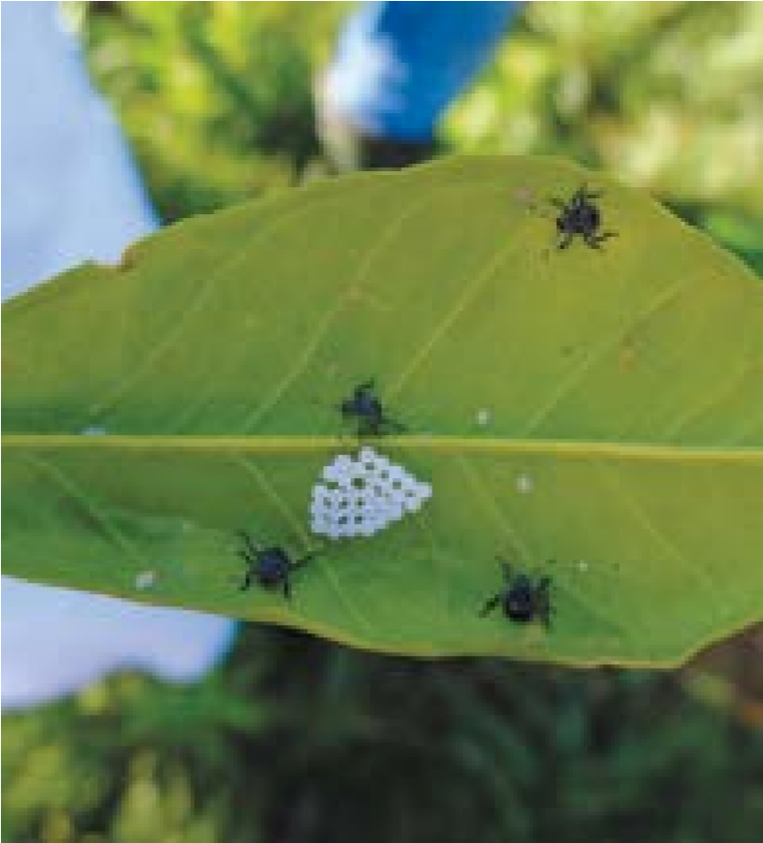
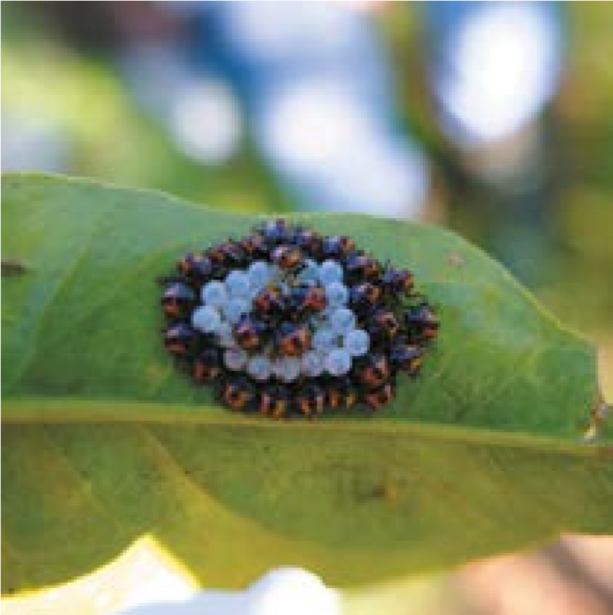
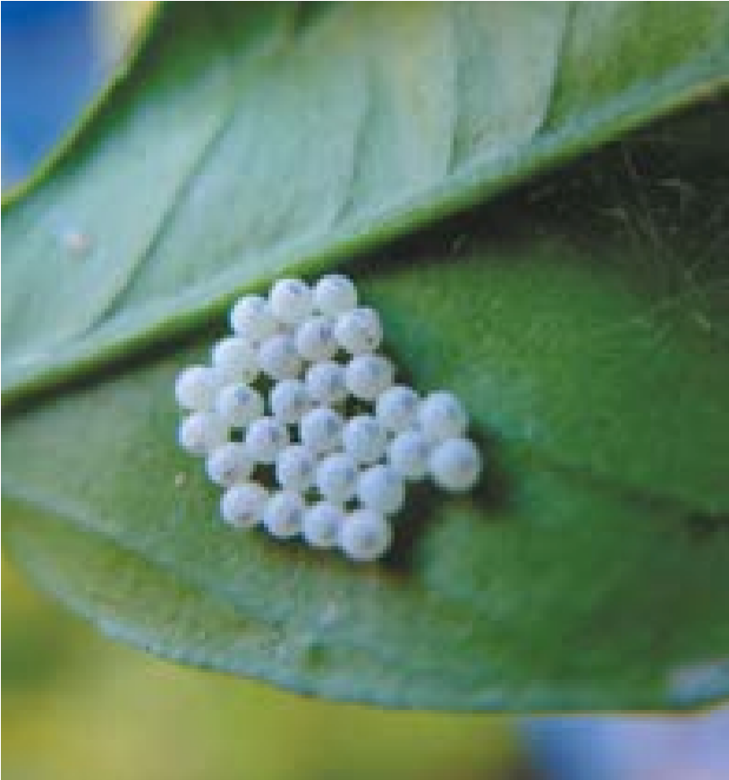
(Guide…, 2015; Streito, 2015). груди – шипы (рис. 6-8).
Рис. 2. Имаго коричнево-мраморного клопа
6
Рис. 3. Яйцекладка коричнево- Рис. 4. Отрождающиеся личинки мраморного клопа (нимфы) коричнево-мраморного
клопа (I возраст)
Рис. 5. Личинки (нимфы) коричнево- Рис. 6. Нимфа коричнево-мраморного мраморного клопа II возраста клопа III возраста
7

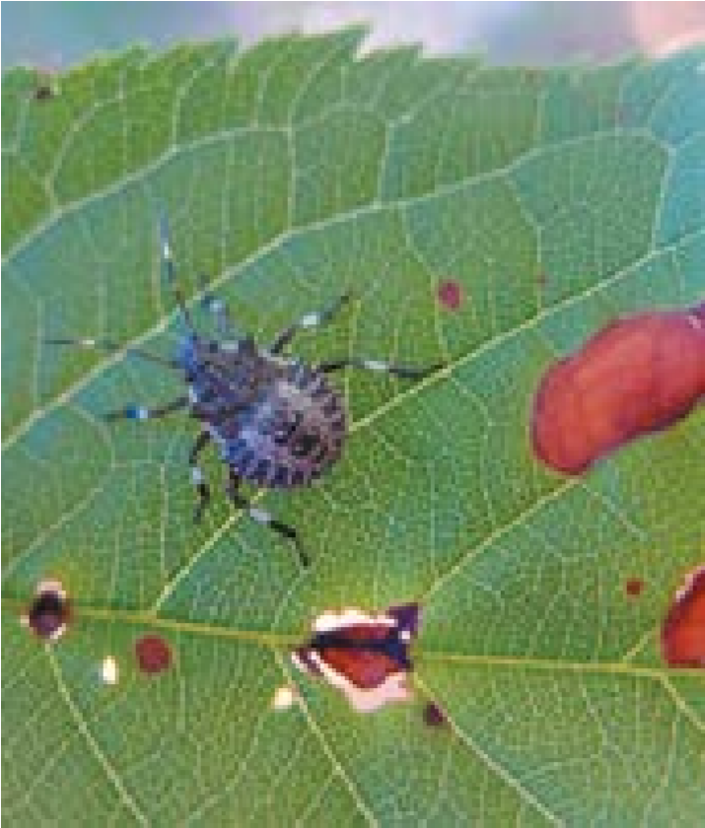
Рис. 7. Нимфа коричневомраморного клопа IV возраста

Биология
Коричнево-мраморный клоп – теплолюбивое насекомое, развивается в пределах температур от +15 до +33°С. При +15°С мо- гут развиваться только эмбри- оны, тогда как отродившиеся личинки при этой температуре погибают, а температура +35°С критична для всех стадий развития. При +33°С выживает лишь 5% особей (Nielsen, 2008). Оптимальная температура воздуха, требуемая для нормального развития поколения вредителя – +18-25^{о}С. В зависимости от теплообеспеченности региона обита-
8
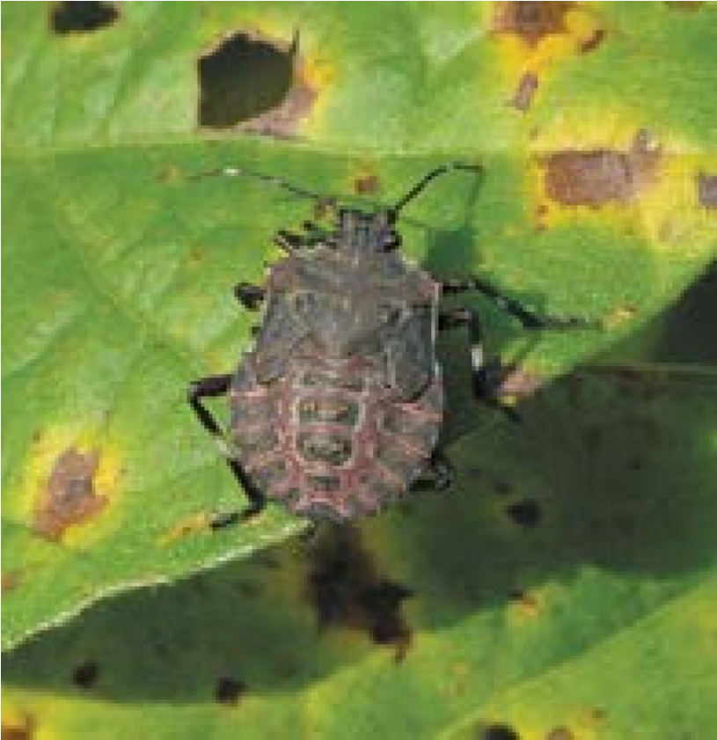
Рис. 8. Нимфа коричневомраморного клопа V возраста
ния вредитель развивается в 1-3 поколениях в течение года. Зимуют имаго, как правило, в массовых скоплениях, в относительно сухих помещениях, а в естественных условиях – внутри крупных пней или трухлявых стволов (Жимерикин, Гулий, 2014; Légaré et al., 2014). Выход из мест зимовки наблюдается с III декады апреля – II декады мая (в зависимости от региона), затем в течение 1-2 недель происходит дополнительное питание и только затем спаривание. При солнечной погоде и дневной температуре +6-8°С можно наблюдать выход имаго из мест зимовки и их передвижение по стенам домов, заборам, но при понижении температуры насекомые вновь прячутся. Так может происходить периодически, до времени устойчивого подъёма температуры в ночные часы до +10-12°С и распускания листвы разных пород.
Cамка откладывает яйца поэтапно, по 15-40 яиц за раз с интервалом 5-14 дней, при этом яйцекладка может растягиваться на 2-3 месяца (Costi et al., 2017). Общая плодовитость самок – до 250-300 яиц (Nielsen, 2008). Эмбриональное развитие яиц длится 5-7 дней. Установлена продолжительность развития личиночных стадий: I возраст – 3-4 дня, в последующих возрастах (со II по V) – от 8 до 12 дней. Таким образом, одно поколение мраморного клопа развивается 40-50 дней.
В дневные часы, особенно в солнечную погоду, имаго клопа могут многократно перелетать с одного растения на другое, порой на большие расстояния. К сумеркам двигательная активность заметно снижается, но может происходить целенаправленный полёт к источникам света, вокруг которых клопы могут подолгу с жужжанием кружить. Пути распространения
Распространяется с помощью самостоятельных перелетов и транспортными потоками
(Légaré et al., 2014, Malumphy, Eyre, 2011): со свежими овощами и фруктами, срезанными цветами, посадочным материалом, но наиболее вероятно – с контейнерами, упакованным древесным материалом, транспортными средствами, оборудованием.
Угроза заноса вредителя прежде всего происходит из стран его первичного (Япония, Корея, Китай и Тайвань) и вторичного ареала (США и Европа).

Симптомы повреждений
Предпочитает питаться на незрелых плодах и семенах, но может высасывать сок из листьев и тонких ветвей. Клоп прокалывает поверхность плода, в результате чего в месте прокола образуется некроз, опробковение, под кожицей – сухая ватообразная ткань, развиваются бактериозы мягких тканей плода, вкус плодов
9

ухудшается, поверхность становится бугристой (рис. 9-15), у зерновых и орехоплодных перестают развиваться зерновки и ядра орехов. Это связано с выделением в растительные ткани пищеварительных ферментов клопа (Nielsen, 2008). В Абхазии отмечены случаи усыхания деревьев цитрусовых культур вследствие повреждений этим вредителем. Хозяйственное значение
Питается более чем на 300 видах растений из 49 семейств, предпочитая представителей сем. розоцветные (Rosaceae) (Wermelinger et al., 2008; Malumphy, Eyre, 2011; Duthie et al., 2012). На родине существенного вреда растениям не наносит (в том числе, благодаря энтомофагам и патогенам, сдерживающим его численность), а в инвазионном ареале (Европа и США) его вредоносность чрезвычайно высокая. Так, в 2010 г. в 33 штатах США общие потери урожая ряда сельскохозяйственных культур от этого вида превысили 21 млрд. долларов.
На Юге России коричнево- мраморный клоп повреждает

10
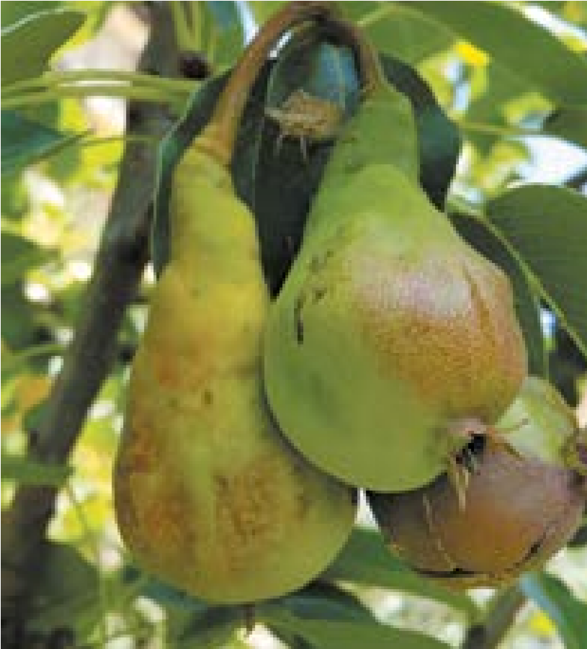
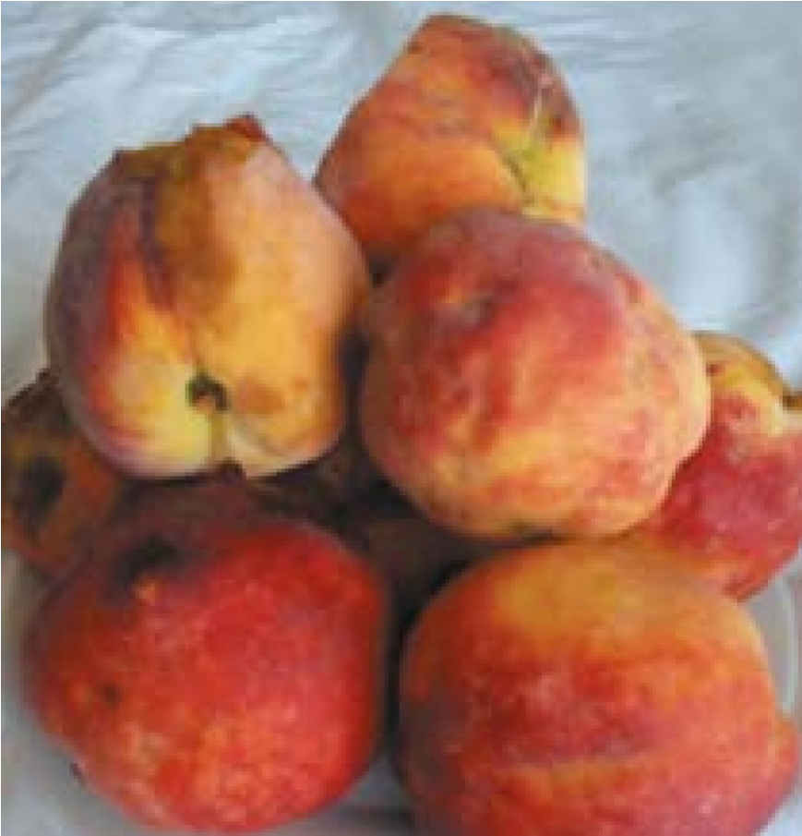
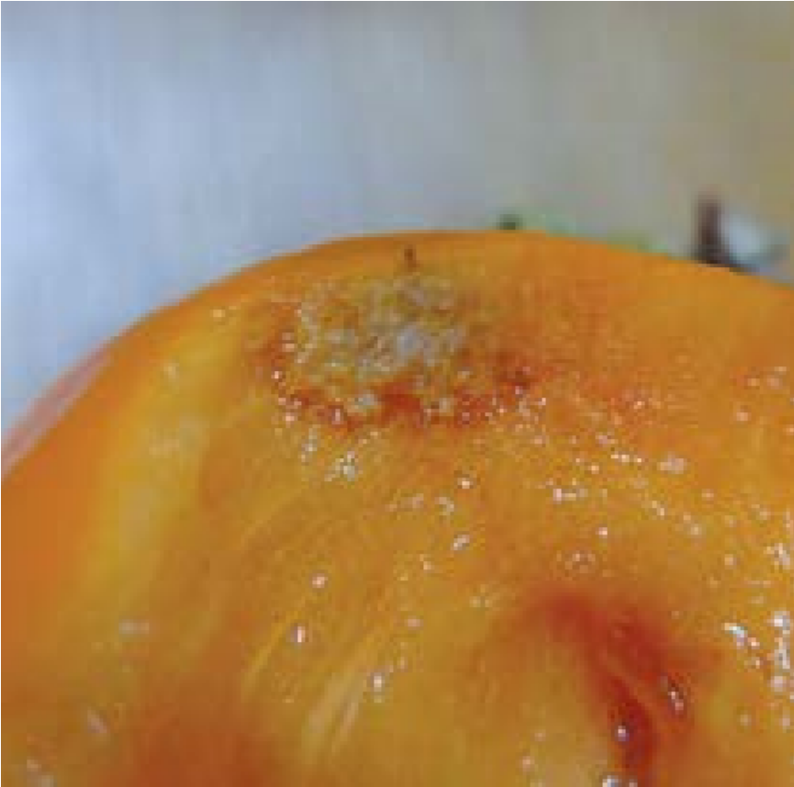
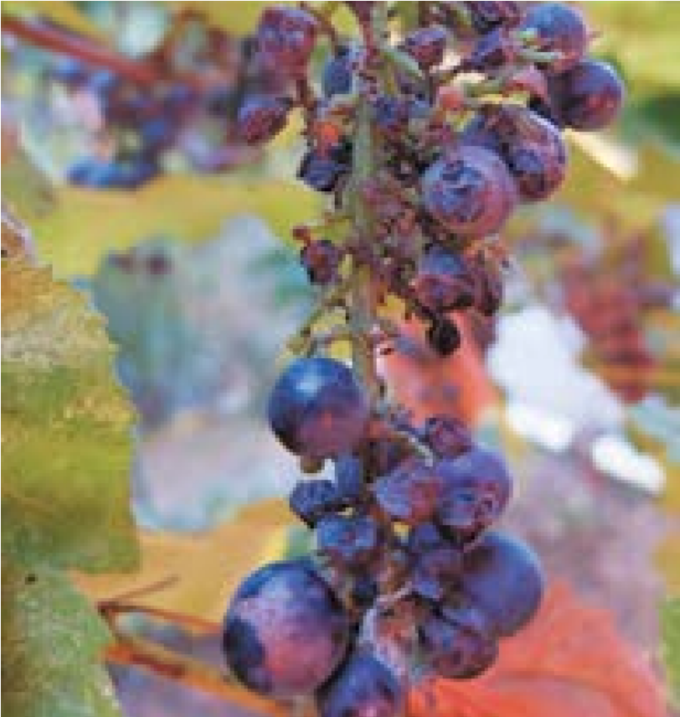
плодовые (груша, яблоня, персик, абрикос, черешня), субтропические (цитрусовые, хурма, инжир, олива), ягодные (виноград, шелковица, шиповник, лавровишня, облепиха), орехоплодные (лещина, или фундук), овощные (томат, огурец, перец, баклажан, фасоль), зерновые и зернобобовые (кукуруза, пшеница, ячмень, соя, горох, нут), декоративные древесные культуры (павловния, катальпа, айлант, магнолия, падуб, церцис, платан и др.) и лесные породы (клен, ясень и др.).
Кроме прямого вреда, является переносчиком фитоплазмоза павловнии (возбудитель вызывает также «ведьмины метлы» на розе) и ряда других фитоплазменных заболеваний, поражающих широкий круг растений-хозяев (Jones, Lambdin, 2009; Duthie et al., 2012).
Коричнево-мраморный клоп в местах массового размножения также имеет статус «досаждающего вредителя»: забираясь в огромных количествах в жилища человека, он вызывает беспокойство; кроме того, клопы неприятно пахнут и могут вызывать аллергию у особенно чувствительных людей.
Рис. 9. Повреждение плодов груши Рис. 10. Повреждение плодов персика коричнево-мраморным клопом коричнево-мраморным клопом
Рис. 11. Повреждение плодов Рис. 12. Повреждение плодов хурмы винограда коричнево-мраморным коричнево-мраморным клопом клопом
11

Методы выявления и мониторинга коричнево- мраморного клопа
В связи с тем, что коричнево- мраморный клоп является карантинным объектом для Евразийского экономического союза, на территории Российской Федерации, в соот-ветствии с
Федеральным законом № 206ФЗ «О карантине растений», обязанностью всех собственников подкарантинных объектов (включая все места производства, хранения и переработРис. 13. Повреждение плодов мандарина (видны деформированная ткань ки растительной продукции) и некроз, развивающийся в местах проколов) коричнево-мраморным клопом является обеспечение полной
ликвидации выявленных очагов данного вредителя. Таким образом, в настоящее время достаточным и необходимым условием для принятия мер борьбы с коричнево-мраморным клопом является сам факт наличия данного вида, вне зависимости от его численности.
Коричнево-мраморный клоп, в зависимости от сезона, может быть выявлен либо на кормовых растениях, либо в местах зимовки.
Сроки активизации вредитеРис. 14. Повреждение початков Рис. 15. Повреждение плодов ^{ля и ухода в зимнюю диапаузу} кукурузы коричнево-мраморным сладкого перца коричнево- могут отличаться в зависимоклопом мраморным клопом сти от климатических условий и
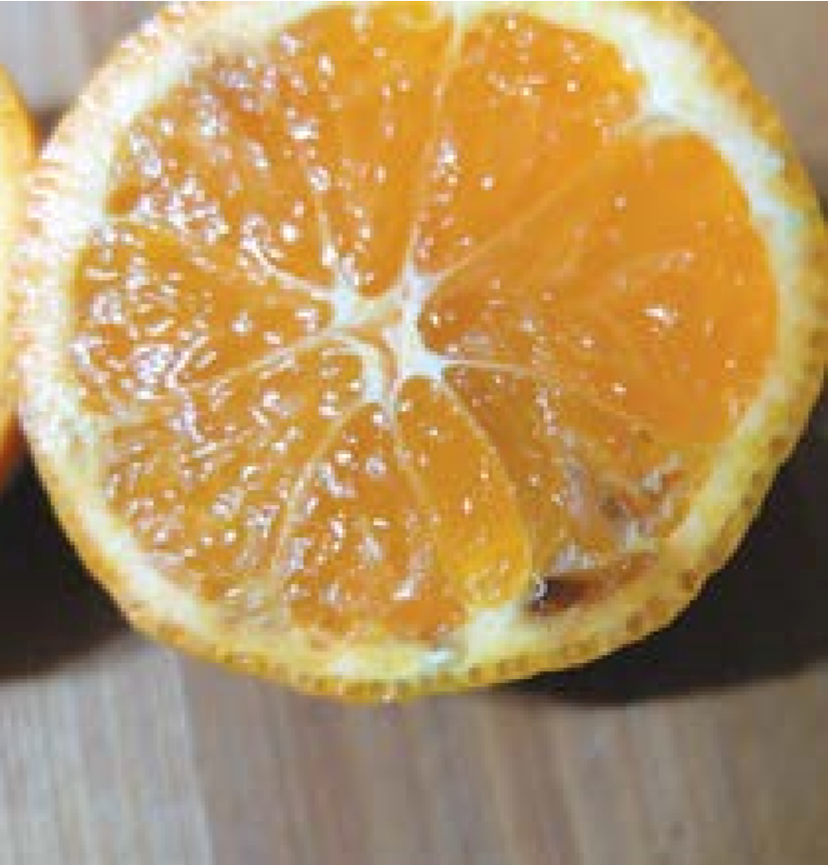
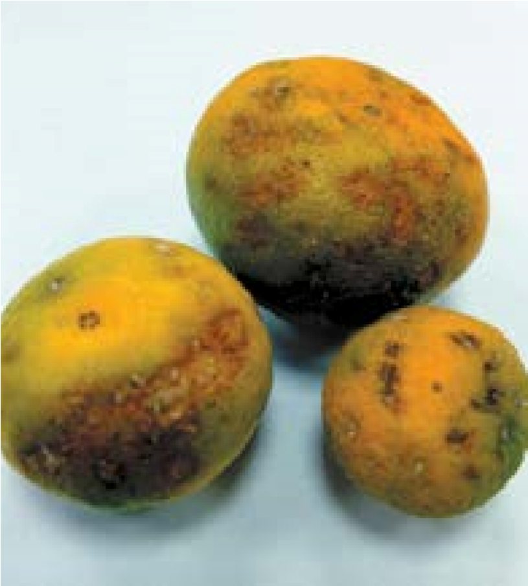
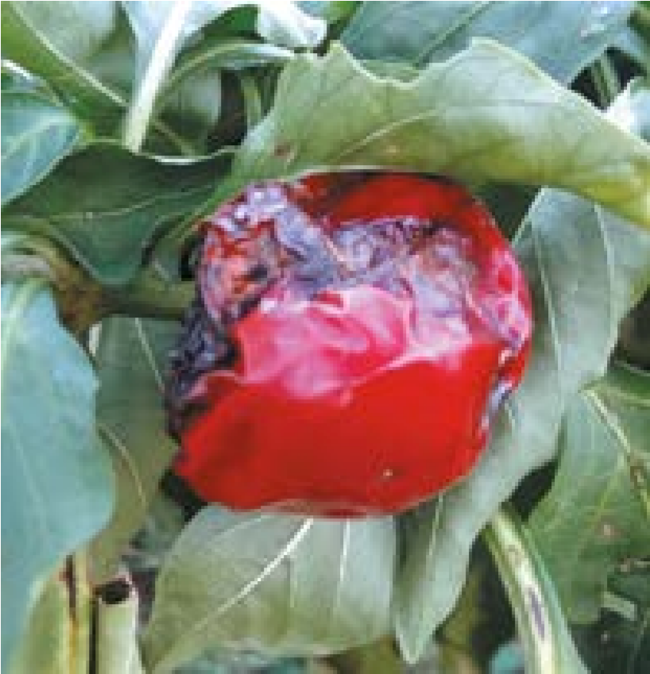
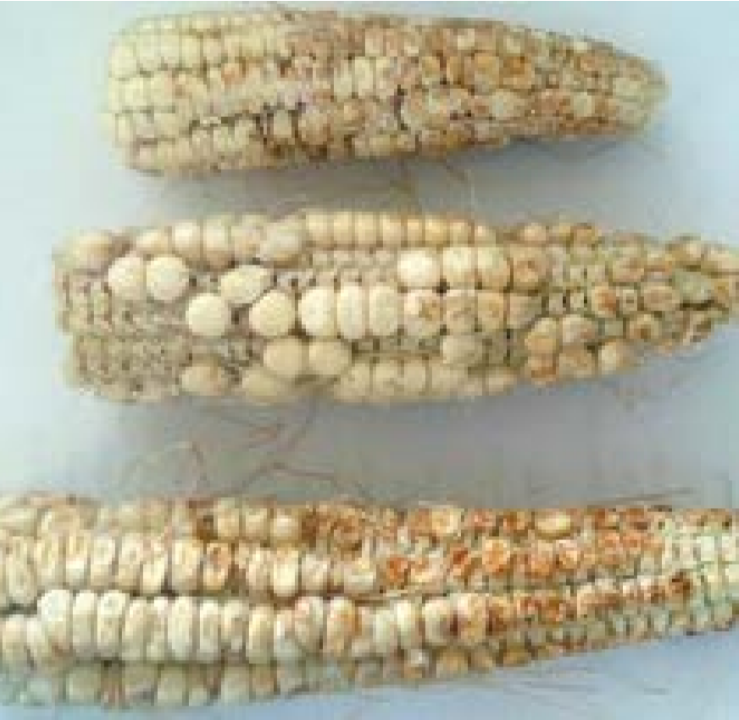
погодных особенностей сезона. Кроме того, на сроки выхода клопов из диапаузы заметно влияют условия конкретного места зимовки (прогреваемость, освещенность и т. п.), в связи с чем активизация всегда носит растянутый характер, и в совокупности этот период составляет до месяца и более.
В период вегетации наиболее простым способом выявления вредителя является регулярный, ежедекадный осмотр кормовых растений – плодовых, ягодных (включая декоративные формы), овощных и зерновых культур с целью обнаружения имагинальных и преимагинальных стадий (яйца, личинки). Активно передвигающиеся и летающие имаго коричнево-мраморного клопа могут быть обнаружены в природе в условиях юга Европейской части России не ранее середины апреля, массовый же выход из мест зимовки отмечается в первой-второй декаде мая. Следует обращать особое внимание на посадки дикорастущих и культурных растений семейства розоцветные, а на Черноморском побережье – на субтропические культуры.

12 13

В этом регионе весной клопы в наиболее высокой численности наблюдаются на лавровишне и шелковице. Надо иметь в виду, что клопы предпочитают затененные участки крон, нижнюю сторону листьев, завязи плодов.
В период развития личинок вредителя при осмотре кормовых растений можно использовать метод стряхивания в энтомологический зонт (может быть использован обычный зонт или светлая ткань, расстеленная под растениями).
При низкой численности коричнево-мраморного клопа визуальный осмотр кормовых растений целесообразно дополнять применением ловушек на основе агрегационного феромона его (рис. 16), а в агроценозах зерновых культур – кошением энтомологическим сачком. Ловушки на основе агрегационного феромона могут применяться для выявления, мониторинга и отлова коричнево- мраморного клопа во всех типах насаждений (многолетние насаждения, полевые культуры, декоративные насаждения в населенных пунктах, приусадебные участки, особо охраняемые

14
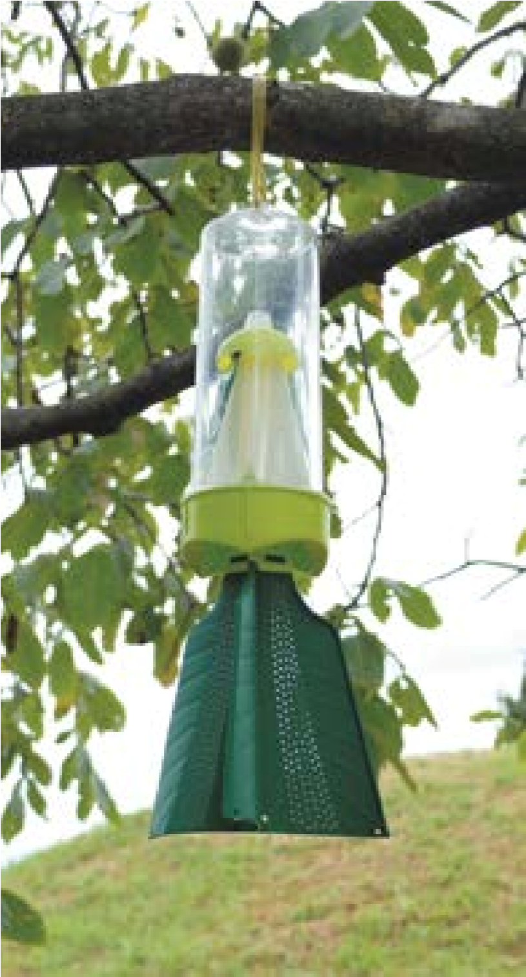
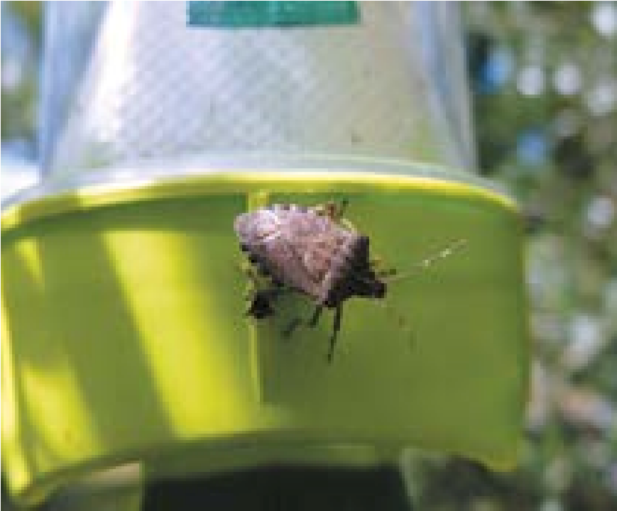
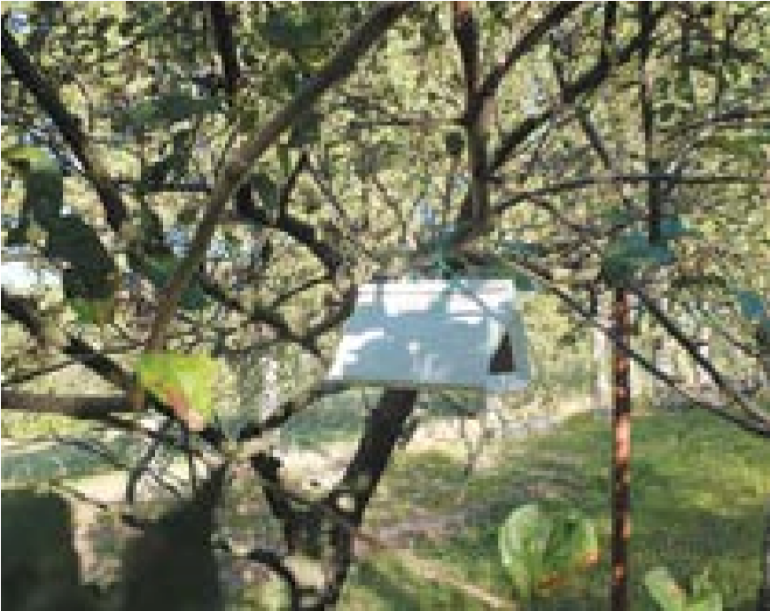
природные территории). Способ применения ловушек определяется прилагаемой к ним инструкцией производителя. Основываясь на опыте зарубежных стран (Morrison et al., 2015), в России разрабатываются способы применения для контроля численности вредителя агрегационного феромона и исследуется их эффективность.
б
Со второй декады сентября и до весенней активизации основной метод выявления состоит в систематическом осмотре возможных укрытий – хозяйственных построек, чердаков, подвалов, гаражей, складов строительных и лесоматериалов, штабелей досок, дровяных поленниц, животноводческих помещений и других подобных мест. Особое внимание следует уделять труднодоступным местам: щелям, нишам и т. д.
При обнаружении насекомых, имеющих схожий облик с коричнево-мраморным клопом, для дальнейшей видовой идентификации квалифицированными специалистами следует собрать взрослые особи (имаго) и поместить в емкость с 70% этиловым спиртом, где они могут длительно сохраняться.
а в
Рис. 16. Ловушки на основе агрегационного феромона коричнево-мраморного клопа: а, б – ловушка барьерного типа; в – дельтовидная на клеевой основе
При невозможности сбора желательно сделать и передать чёткие фотографии увиденных насекомых крупным планом.  В настоящее время исследования взаимосвязи численно- | сти и плотности популяций коричнево-мраморного клопа с его экономическим значением и разработка стандартизованных методов мониторинга в мировой практике только начаты
15

(Weber et al., 2017). Проведение таких работ на территории России также представляется необходимым условием экономического планирования сельскохозяйственного производства в зоне потенциальной вредоносности вида.
Мониторинг популяций вредителя может осуществляться следующими методами: осмотр кормовых растений (на ягодных и овощных культурах следует внимательно осматривать нижнюю сторону листьев, листовые розетки, места прикрепления плодоножек на максимально возможном числе растений в разных местах посадок, но особенно, в краевых зонах; все обнаруженные экземпляры собираются и подсчитываются); привлечение клопов с помощью ловушек на основе агрегационного феромона (при этом крайне важны стандартизация конструкций и способа установки ловушек, состава и дозировки феромона, длительности действия диспенсера, учет технологических и экономических особенностей производства конкретной культуры).
В обоих случаях результаты подсчетов проходят стандарт-

16
ную статистическую обработку с целью установления их репрезентативности и достоверности.
Имеющаяся практика пока не позволяет рекомендовать какую-либо методику мониторинга численности коричнево-мраморного клопа в качестве стандартной. Безусловно, её разработка и внедрение – одна из наиболее актуальных научно-методических задач в решении проблемы инвазии данного вредителя.

Методы идентификации коричнево-мраморного клопа
Необходимое оборудование: лупа с 5-10-кратным увеличением.
В связи с тем, что коричнево- мраморный клоп является единственным представителем трибы Halyini в фауне Европы и России, его надежная идентификация не представляет больших трудностей. Однако, в районах его потенциального распространения встречается ряд клопов-щитников (Pentatomidae), имеющих сходные размеры, форму тела и окраску.
На юге России доминирующим щитником является зелёный древесный клоп Palomena prasina L. (рис. 17), который, как правило, не наносит существенного вреда культурным растениям. На него похожа незара зелёная Nezara viridula L. (рис. 18), которая в Краснодарском крае в последние годы местами дала вспышку численности и стала серьёзно вредить сое (Пушня и др., 2017). Но оба этих вида заметно отличаются от коричнево-мраморного клопа равномерным травяным или болотно-зеленым (к осени) окрасом, строением и цветом усиков и головы.
Некоторое сходство с H. halys демонстрируют ягодный щитник Dolycoris baccarum L. (рис. 19), имеющий красновато-бурую окраску верха тела и более светлый щиток, и хищный вид, тяготеющий в бóльшей мере к лесным ценозам – Arma custos Fabr., у имаго которого окраска кирпичного цвета, а на усиках и спинной стороне тела отсутствуют белые пятна (рис. 20).
Несколько труднее может быть различение коричнево-мраморного клопа с широко распространенным полифагом – клопом Rhaphigaster nebulosa Poda (рис. 21, 23), тяготеющим
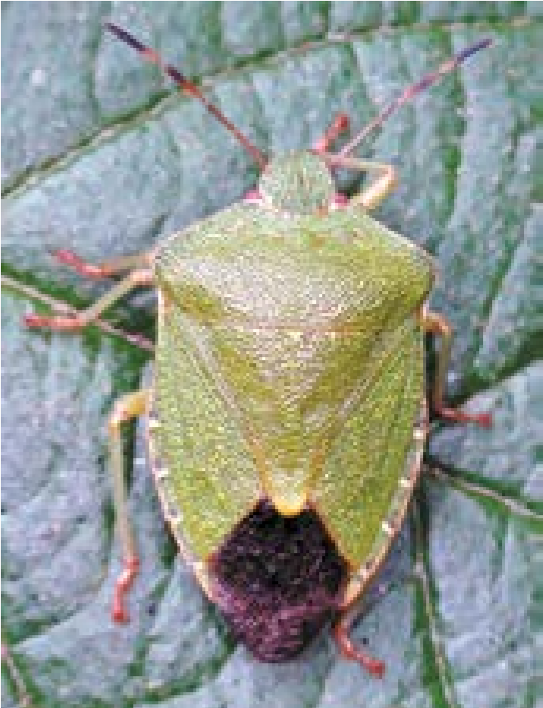
Рис. 17. Клоп Palomena prasina
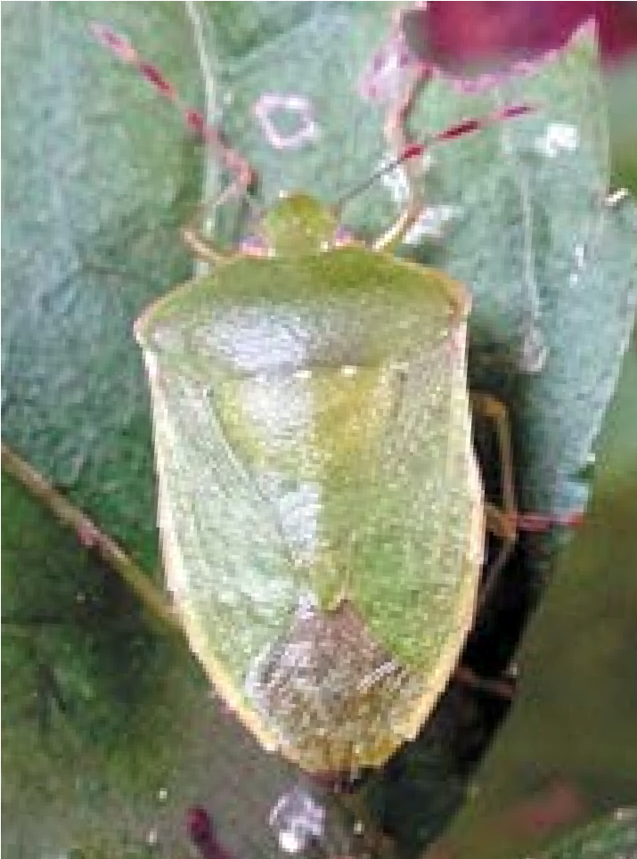
Рис. 18. Клоп Nezara viridula
17

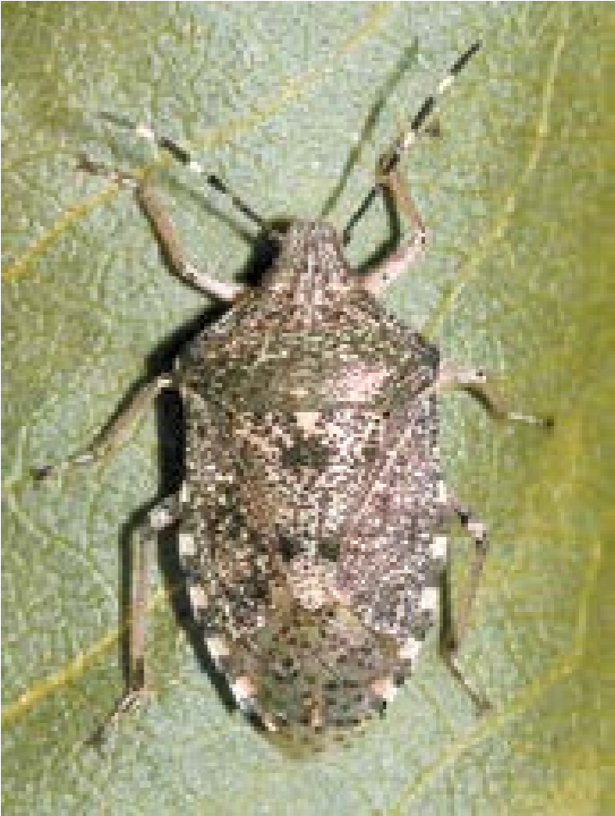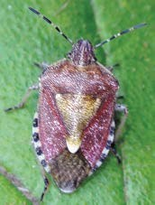
Рис. 19. Клоп Dolycoris baccarum Рис. 21. Клоп Rhaphigaster nebulosa
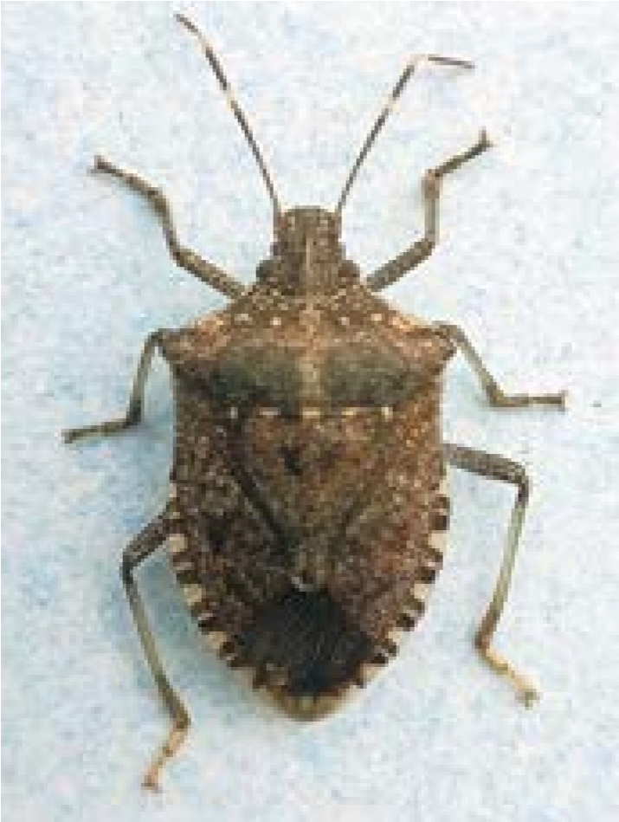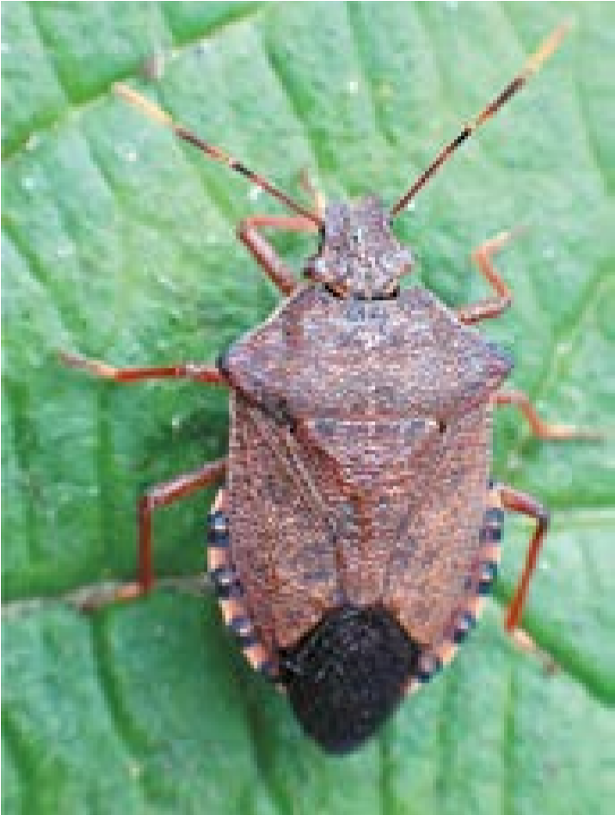
Рис. 20. Клоп Arma custos Рис. 22. Коричнево-мраморный клоп

18
часто зимующим в различных длина тела более 1 см; помещениях. Но у этого вида коричневый цвет, но спинка
верх тела имеет металлический отблеск, а перепоночка над- | и голова имеют «вкрапления», образующие мраморный рисунок;
к парковым древостоям и плодовым садам и также очень | мраморного клопа от сходных видов клопов-щитников:
крылий – темный точечный ор- прямоугольная форма
намент, а не продольные пятна, как у коричнево-мраморного клопа (рис. 22).  Тем не менее, важно знать  совокупность признаков, отличающих имаго коричнево- | передней части головы при взгляде сверху: внешние края скуловых пластинок почти параллельны, а впереди круто сворачивают к широкому переднему краю (рис. 23а) –
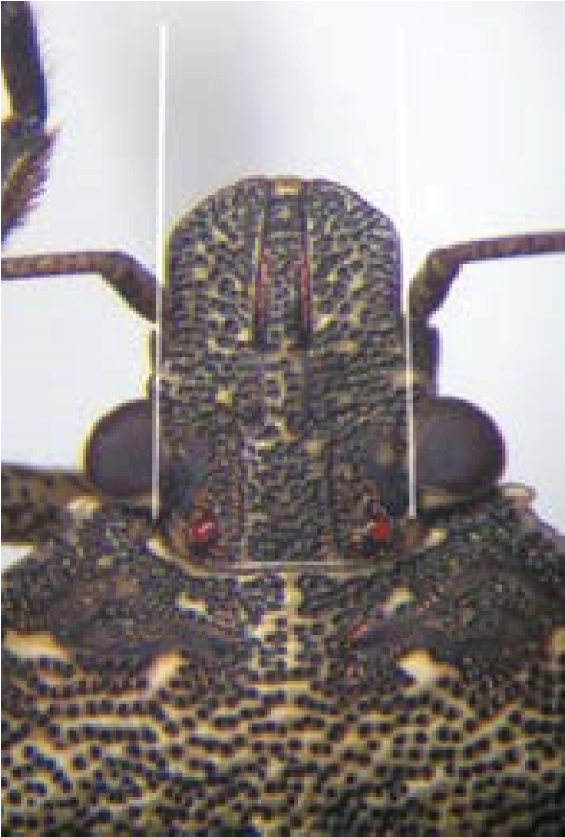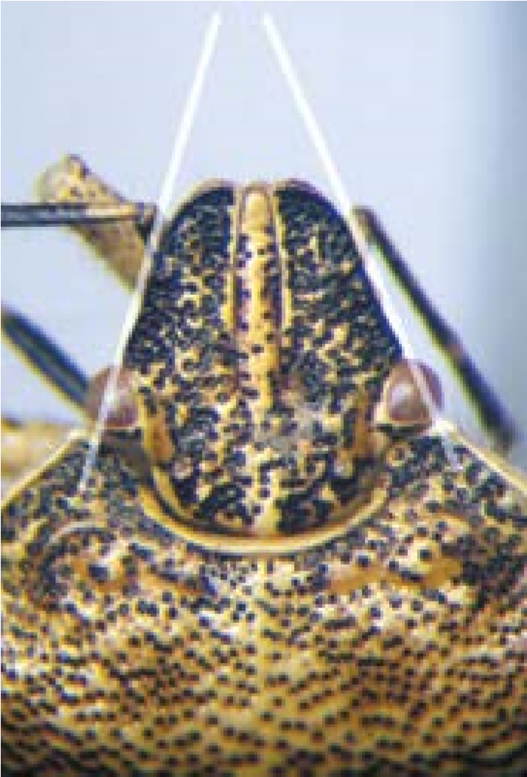
а б
Рис. 23. Форма наличника коричнево-мраморного клопа Halyomorpha halys (а) и ягодного щитника Dolycoris baccarum (б).
19

самый характерный признак, по которому коричнево-мраморный клоп резко отличается от всех щитников;
окраска антенн: у коричнево-
мраморного клопа их предпоследний членик черный с белым основанием и вершиной, последний – черный с белым основанием (в сравнении – рис. 21 и 22) (Guide…, 2015; Streito, 2015), что не сочетается с указанной выше формой наличника ни у одного из видов фауны России.
Те виды клопов-щитников фауны России, у которых наличник имеет такую же форму, как у коричнево-мраморного клопа, чаще всего имеют размеры менее 1 см, сильно выпуклое тело, и обитают только на диких и сорных растениях семейств яснотковые и норичниковые, поэтому спутать их будет сложно. В качестве дополнительных подтверждающих признаков
могут быть использованы:
характерная окраска тела с поперечными рядами мелких гладких белых пятнышек на основании щитка и перед серединой переднеспинки;
продольные темные пятна
на жилках перепоночки надкрылий; 20
отсутствие выраженного бугорка или направленного вперед шипа на 1-м сегменте брюшка.
Таким образом, сочетание формы наличника и окраски антенн позволяет буквально «в лицо» безошибочно отличить коричнево-мраморного клопа от всех сходных видов клопов, которые могут быть обнаружены в пределах России. Данные признаки характерны для всех стадий развития вредителя, но наиболее ясно выражены у имаго.

Меры борьбы
Механический метод борьбы.
В период зимовки клопы резко снижают свою активность. В этот момент наиболее эффективным является сбор насекомых (сгребание, сметание) в местах зимовки с последующим уничтожением.
Биологический метод борьбы.
В экспериментах исследователей из США показана высокая эффективность действия на личинок и имаго клопа некоторых штаммов энтомопаразитического гриба Beauveria bassiana (Parker et al., 2015). В Краснодарском крае отмечалась естественная заражённость этим возбудителем до 25% особей вредителя, собранных в полевых условиях для лабораторного разведения (Пушня и др., 2017). В России начаты работы по созданию грибного препарата против H. halys.
Химический метод борьбы – единственный эффективный способ борьбы с вредителем (Légaré et al., 2014). По данным зарубежных и отечественных исследователей (Nielsen, 2008; Leskey et al., 2012, 2014; Lee et al., 2013; Holthouse et al., 2017; Проценко, Карпун, 2017) эффективными в борьбе с имаго клопа зарекомендовали себя препараты пиретроидной (на основе бифентрина, циперметрина, лямбда-цигалотрина, альфациперметрина и др.), фосфорорганической (на основе диметоата, хлорпирифоса, малатиона) и неоникотиноидной (на основе имидаклоприда, ацетамиприда, тиаклоприда, тиаметоксама) групп.
Первую обработку против коричнево-мраморного клопа следует проводить в период выхода зимующих имаго. Эту обработку нужно проводить строго в вечерние часы, когда резко снижается лётная активность клопов. Дальнейшие обработки проводятся в случае высокой численности последующих поколений вредителя. Вторая обработка должна быть приурочена к периоду массового отрождения из яиц личинок первой генерации клопа. При необходимости (растянутое отрождение или высокая численность вредителя) в этот период можно провести две обработки с интервалом в 5-8 дней. Третья обработка (или также две повторные обработки) при необходимости проводится в период появления личинок второй генерации.
В настоящее время в России в установленном порядке зарегистрированы и включены в Государственный каталог пестицидов и агрохимикатов, разрешенных к использованию в Российской Федерации, следующие инсектициды, рекомендуемые для применения в борьбе с коричнево-мраморным клопом при проведении
защитных мероприятий против других вредителей (в скобках после названия препарата указана концентрация действующего вещества и фирма- регистрант):
21

В садах (косточковые, семечковые, ягодные культуры):
Актара, ВДГ (250 г/кг тиаметоксама, ООО «Сингента») – груша. Алиот, КЭ (570 г/л малатиона, АО Фирма «Август») – яблоня, смородина черная.
Брейк, МЭ (100 г/л лямбда-цигалотрина, АО Фирма «Август») – вишня
(маточники), земляника (маточники), малина (маточники), смородина
(маточники), крыжовник (маточники), яблоня, неплодоносящие сады. Децис Эксперт, КЭ (100 г/л дельтаметрина, Байер КропСайенс АГ) – яблоня.
Калипсо, КС (480 г/л тиаклоприда, Байер КропСайенс АГ) – яблоня. Карачар, КЭ (50 г/л лямбда-цигалотрина, АО «Щелково Агрохим») – яблоня, вишня (маточники), земляника (маточники), малина (маточники), смородина (маточники), крыжовник (маточники), неплодоносящие сады. Сирокко, КЭ (400 г/л диметоата, АО Фирма «Август») – яблоня.
Сэмпай, КЭ (50 г/л эсфенвалерата, АО Фирма «Август») – яблоня. Танрек, ВРК (200 г/л имидаклоприда, АО Фирма «Август») – яблоня, смородина.
На виноградниках:
Актара, ВДГ (250 г/кг тиаметоксама, ООО «Сингента»). Борей, СК (150 г/л имидаклоприда + 50 г/л лямбда-цигалотрина,
АО Фирма «Август»).
Брейк, МЭ (100 г/л лямбда-цигалотрина, АО Фирма «Август»).
Децис Эксперт, КЭ (100 г/л дельтаметрина, Байер КропСайенс АГ). Калипсо, КС (480 г/л тиаклоприда, Байер КропСайенс АГ).
Карачар, КЭ (50 г/л лямбда-цигалотрина, АО «Щелково Агрохим»).
Сирокко, КЭ (400 г/л диметоата, АО Фирма «Август»).
На полевых культурах:
Актара, ВДГ (250 г/кг тиаметоксама, ООО «Сингента») – пшеница, горох.
Алиот, КЭ (570 г/л малатиона, АО Фирма «Август») – пшеница.
Аспид, СК (480 г/л тиаклоприда, АО Фирма «Август») – рапс. Борей, СК (150 г/л имидаклоприда + 50 г/л лямбда-цигалотрина, АО Фирма «Август») – пшеница, ячмень, рапс, горох.
Борей Нео, СК (125 г/л альфа-циперметрина + 100 г/л имидаклоприда + 50 г/л клотианидина, АО Фирма «Август») – пшеница, ячмень. Брейк, МЭ (100 г/л лямбда-цигалотрина, АО Фирма «Август») – пшеница, ячмень, горчица (кроме горчицы на масло), горох, рапс, люцерна, кукуруза (кроме кукурузы на масло).
Гладиатор Супер, КС (140 г/л клотианидина + 100 г/л лямбда-цигалотрина, ООО «АНПП «Агрохим-XXI») – пшеница, ячмень, рапс, соя Децис Эксперт, КЭ (100 г/л дельтаметрина, Байер КропСайенс АГ) – пшеница, ячмень, кукуруза, рапс, горох.
Имидор, КС (200 г/л имидаклоприда, АО «Щелково Агрохим») – пшеница, овес, ячмень, рапс.
Калипсо, КС (480 г/л тиаклоприда, Байер КропСайенс АГ) – рапс. Карачар, КЭ (50 г/л лямбда-цигалотрина, АО «Щелково Агрохим») – пшеница, ячмень, горчица (кроме горчицы на масло), рапс, люцерна. Клонрин, КЭ (150 г/л клотианидина + 100 г/л зета-циперметрина,
АО «ФМРус») – пшеница, ячмень, рапс, соя.
Конфидор Экстра, ВДГ (700 г/кг имидаклоприда, Байер Кроп-
Сайенс АГ) – пшеница.
Сирокко, КЭ (400 г/л диметоата, АО Фирма «Август») – пшеница, ячмень, горох.
Танрек, ВРК (200 г/л имидаклоприда, АО Фирма «Август») – пшеница.
На овощных культурах:
Актара, ВДГ (250 г/кг тиаметоксама, ООО «Сингента») – томат, огурец и баклажан защищенного грунта.
Алиот, КЭ (570 г/л малатиона, АО Фирма «Август») – томат открытого грунта, капуста.
Борей, СК (150 г/л имидаклоприда + 50 г/л лямбда-цигалотрина,
АО Фирма «Август») – свекла сахарная, горошек овощной, томат открытого грунта, морковь, капуста.
22 23
Брейк, МЭ (100 г/л лямбда-цигалотрина, АО Фирма «Август») – горох овощной, свекла сахарная, томат открытого грунта, капуста. Децис Эксперт, КЭ (100 г/л дельтаметрина, Байер КропСайенс АГ) – томат открытого грунта, капуста.
Имидор, КС (200 г/л имидаклоприда, АО «Щелково Агрохим») – огурец и томат защищенного грунта, свекла сахарная. Клипер, КЭ (100 г/л бифентрина, АО «ФМРус») – томат и огурец защищенного грунта.
Конфидор Экстра, ВДГ (700 г/кг имидаклоприда, Байер КропСайенс АГ) – огурец и томат.
Сирокко, КЭ (400 г/л диметоата, АО Фирма «Август») – свекла сахарная и кормовая, томат открытого грунта (семенные посевы). Сэмпай, КЭ (50 г/л эсфенвалерата, АО Фирма «Август») – капуста. Танрек, ВРК (200 г/л имидаклоприда, АО Фирма «Август») – огурец и томат защищенного грунта.
В декоративных насаждениях и на цветочных культурах:
Актара, ВДГ (250 г/кг тиаметоксама, ООО «Сингента») – розы. Алиот, КЭ (570 г/л малатиона, АО Фирма «Август») – декоративные кустарники, цветочные культуры открытого грунта. Имидор, КС (200 г/л имидаклоприда, АО «Щелково Агрохим») – цветочные и горшечные растения (кроме комнатных). Клонрин, КЭ (150 г/л клотианидина + 100 г/л зетациперметрина,
АО «ФМРус») – хвойные и лиственные породы.
Танрек, ВРК (200 г/л имидаклоприда, АО Фирма «Август») – цветочные культуры открытого и защищенного грунта.
В настоящее время проводятся регистрационные испытания еще ряда препаратов, применение которых позволит эффективно защищать сельскохозяйственные культуры от коричнево-мраморного клопа: Димет, КЭ (400 г/л диметоата, ООО «Ярило»), Фатрин, КЭ (100 г/л альфа-циперметрина, ООО «Ярило» и ООО «АФД Регистрейшнс»), | Дифлуцид, СП (250 г/кг дифлубензурона, ООО «Агропрогресс Кэмикалс»), Твинго, КС (180 г/л дифлубензурона + 45 г/л имидаклоприда, АО «Щелково Агрохим»). Показавший себя эффективным против коричнево-мраморного клопа препарат Каратэ Зеон, МКС (50 г/л Лямбда-цигалотрина, ООО «Сингента») проходит регистрацию на новый срок.

Список литературы
- Айба Л.Я., Карпун Н.Н. Мраморный клоп Halyomorpha halys Stål в Абхазии: биология и меры борьбы. Сухум, 2016. 15 с.
- Есенбекова П.А. Первое указание мраморного клопа Halyomorpha halys (Stål, 1855) (Heteroptera, Pentatomidae) из Казахстана //
Евразиатский энтомологич. журн. – 2017. – Т.16(1). – С. 23-24.
- Жимерикин В.Н., Смирнов Ю.В. Анализ фитосанитарного рискакоричневого мраморного клопа Halyomorpha halys Stal для территории Российской Федерации (отчет). – М.: ФГБУ «ВНИИКР», 2013.
- Жимерикин В.Н., Гулий В.В. Мраморный клоп // Защита и карантин растений, 2014. – № 4. – С. 40-43.
- Карпун Н.Н., Гребенников К.А., Проценко В.Е., Айба Л.Я., Борисов Б.А., Митюшев И.М., Жимерикин В.Н., Пономарев В.Л., Чекмарев П.А., Долженко В.И., Каракотов С.Д., Малько А.М., Говоров Д.Н., Штундюк Д.А., Живых А.В., Сапожников А.Я., Абасов М.М., Мазурин Е.С., Исмаилов В.Я., Евдокимов А.Б. Коричнево-мраморный клоп Halyomorpha halys Stål на юге России: насколько велика опасность? // Защита и карантин растений. – 2018. – № 3. – С. 23-25.
- Митюшев И.М. Первый случай обнаружения клопа Halyomorpha halys Stål на территории Российской Федерации // Мониторинг и биологические методы контроля вредителей и патогенов древесных растений: от теории к практике: матер. всеросс. конф. с междунар. участием, Москва, 18-22 апреля 2016 г. – Красноярск: ИЛ СО РАН, 2016. – С. 147-148.
- Проценко В.Е., Карпун Н.Н. Эффективность применения инсектицидов против мраморного клопа (Halyomorpha halys Stål) // Труды Ставропольского отделения Русского энтомологического общества: матер. Х Междунар. науч.-практ. интернет-конф. (5 октября 2017 г.). – Вып. 13. – Ставрополь: АГРУС Ставропольского гос. аграрного университета, 2017. – С. 55-59.
- Пушня М.В., Исмаилов В.Я., Снесарева Е.Г. Влияние изменения климата на распространение адвентивных видов клопов-пентатомид (Heteroptera, Pentatomidae) в Краснодарском крае // Успехи современной науки. – 2017. – Т.1(10). – С. 162-166.
- Callot H., Brua C. Halyomorpha halys (Stål, 1855), la Punaise diabolique, nouvelle espèce pour la faune de France (Heteroptera: Pentatomidae) // L’Entomologiste, 2013. – Vol. 69. – P. 69-71.
- Cira T.M., Venette R.C., Aigner J., Kuhar T., Mullins D.E., Gabbert S.E., Hutchison W.D. Cold tolerance of Halyomorpha halys (Hemiptera: Pentatomidae) across geographic and temporal scales // Environmental Entomology. – 2016. – Vol. 45. – Р. 484–491.
- Costi E., Haye T., Maistrello L. Biological parameters of the invasive brown marmorated stink bug, Halyomorpha halys, in southern Europe // J Pest Sci. –
24 25
2017. – Vol. 90. – Р. 1059-1067. – DOI 10.1007/s10340-017-0899-z
- Duthie C., Tana V., Stephenson B., Yamoah E., McDonald B. Risk analysis of Halyomorpha halys (brown marmorated stink bug) on all pathways (Electronic resource). – Wellington: Ministry for Primary Industries, 2012. – Access mode: http://www.mpi.govt.nz/news-resources/publications.aspx.
- Esenbekova P.A. First record of Halyomorpha halys (Stål, 1855) (Heteroptera, Pentatomidae) from Kazakhstan // Eurasian Entomol J. – 2017. – Vol. 16(1). – Р. 23–24.
- Fogain R., Graff S. First records of the invasive pest, Halyomarpha halys (Hemiptera: Pentatomidae), in Ontario and Quebec // J. ent. Soc. Ont. – 2011. – Vol. 142. – P. 45-48.
- Guide to the identification of brown marmorated stink bug, Halyomorpha halys, and other similar bugs. – Canberra: Department of Agriculture and Water Resources agriculture, 2015. – (Electronic resource). – Access mode: gov.au/biosecurity.
- Hamilton G.C., Ahn J.J., Bu W., Leskey T.C., Nielsen A.L., Park Y.-L., Rabitsch W., Hoelmer K.A. Halyomorpha halys (Stål) // In: McPherson JE (ed) Invasive stink bugs and related species (Pentatomoidea): Biology, higher systematics, semiochemistry, and management. – CRC Press, Boca Raton, 2017. – Р. 241–288.
- Haye T., Abdallah S., Gariepy T., Wyniger D. (2014) Phenology, lifetable analysis, and temperature requirements of the invasive brown marmorated stink bug, Halyomorpha halys, in Europe // J Pest Sci. – 2014. – Vol. 87. – P. 407–418.
- Haye, T., Gariepy, T.D., Hoelmer, K., Rossi, J.-P., Streito, J.-C., Tassus, X., and Desneux, N., 2015. Range expansion of the invasive brown marmorated stinkbug, Halyomorpha halys: an increasing threat to field, fruit and vegetable crops worldwide // Journal of Pest Science. – 2015. – Vol. 88(4). – Р. 665-673.
- Heckmann R. Erster Nachweis von Halyomorpha halys (Stål, 1855) (Heteroptera: Pentatomidae) für Deutschland // Heteropteron, 2012. – Vol. 36. – P. 17-18.
- Hoebeke E.R., Carter M.E. Halyomorpha halys (Stal.) (Heteroptera: Pentatomidae): A polyphagous plant pest from Asia newly detected in North America // Proc. Entomol. Soc. Washington, 2003. – Vol. 105. – Р. 225-237.
- Holthouse M.C., Alston D.G., Spears L.R., Petrizzo E. Brown Marmorated Stink Bug [Halyomorpha halys (Stål)] // Utah Pest Fact Sheet. – 2017. - Ent-144-17. – Access mode: https://digitalcommons.usu.edu/cgi/viewcontent.cgi?referer=https://www. google.ru&httpsredir=1&article=2785&context=extension_curall
- Jones J.R. Lambdin P.L. New County and State Records for Tennessee of an Exotic Pest, Halyomorpha halys (Hemiptera: Pentatomidae), with Potential Economic and Ecological Implications // Florida Entomologist. – 2009. –Vol. 92(1). – Р. 177-178.
- Lee D.-H., Wright S.E., Leskey T.C. Impact of insecticide residue exposure on the invasive pest, Halyomorpha halys (Hemiptera: Pentatomidae): analysis of adult mobility // Journal of Economic Entomology. – 2013. – Vol. 106(1). – P. 150-158. doi: http://dx.doi.org/10.1603/EC12265.
- Légaré J.-P., Moisan-De Serres J., Fréchette M. La punaise marbrée (Halyomorpha halys). – Québec, 2014. – (Electronic resource). – Access mode: https://www. agrireseau.net/ lab/documents/la%20punaise%20marbrée.pdf
- Leskey T.C., Lee D.H., Short B.D., Wright S.E. Impact of insecticides on the invasive Halyomorpha halys (Hemiptera: Pentatomidae): analysis of insecticide lethality // J Econ Entomol. – 2012. – Vol. 105(5). – Р. 1726-35.
- Leskey T.C., Short B.D., Lee D.H. Efficacy of insecticide residues on adult Halyomorpha halys (Stål) (Hemiptera: Pentatomidae) mortality and injury in apple and peach orchards // Pest Manage. Sci. – 2014. – Vol. 70. – Р. 1097-1104. doi: 10.1002/ps.3653.
- Leskey T.C., Hamilton G.C. Brown marmorated stink bug working group meeting report, June 2015. – 2015. – http://www.northeastipm.org/neipm/assets/File/
BMSB-Working-Group-Meeting-Report-Jun-2015.pdf. – Accessed November 2016.
- Macavei L.I., Bâetan R., Oltean I., Florian T., Varga M., Costi E., Maistrello L. First detection of Halyomorpha halys Stål, a new invasive species with a high potential of damage on agricultural crops in Romania // Lucrări Ştiinţifice. Seria Agronomie. – 2015. – Vol. 58 (1). – P. 105-108.
- Maistrello L., Bariselli M., Dioli P. Trovata una cimice esotica dannosa nei frutteti (Halyomorpha halys) // Agricoltura. – 2013. – Vol. 6. – P. 67-68.
- Malumphy C., Eyre D. Brown marmorated stink bug Halyomorpha halys // Fera Plant Pest Factsheet, 2011.
- Malumphy C. Second interception of Halyomorpha halys (Stål) (Hemiptera: Pentatomidae) in Britain // Het News, 3rd ser. – 2014. – Vol. 21. – P. 4–5.
- Milonas P., Partsinevelos G. First report of brown marmorated stink bug Halyomorpha halys Stål (Hemiptera: Pentatomidae) in Greece // EPPO Bull. – 2014. – Vol. 44. – P. 183-186. doi: 10.1111/epp.12129.
- Morrison W.R., Cullum J.P., Leskey T.C. Evaluation of trap designs and deployment strategies for capturing Halyomorpha halys (Hemiptera: Pentatomidae) // J. Econ. Entomol. – 2015. – № 1-10. doi: 10.1093/jee/tov159.
- Musolin D.L., Konjević A., Karpun N.N., Protsenko V.Ye., Ayba L.Ya., Saulich A.Kh. Invasive brown marmorated stink bug Halyomorpha halys (Stål) (Heteroptera: Pentatomidae) in Russia, Abkhazia, and Serbia: Range expansion, early stages of establishment and first records of damage to local crops // Arthropod-Plant Interactions. – 2017. – [Electronic resource]. – Access mode: https://link.springer. com/article/10.1007%2Fs11829-017-9583-8. – https://doi.org/10.1007/s11829017-9583-8.
- Nielsen A.L. Population ecology and biology of the invasive stink bug Halyomorpha halys (Hemiptera: Pentatomidae) in New Jersey and Pennsylvania. – New Brunswick, New Jersey, 2008. – 116 p.

26 27

- Pansa M.G., Asteggiano L., Costamagna C., Vittone G., Tavella L. First discovery of Halyomorpha halys in peach orchards in Piedmont // Informatore Agrario, 2013. – Vol. 69(37). – P. 60-61.
- Parker B.L., Skinner M., Gouli S., Gouli V., Kim J.S. Virulence of BotaniGard® to second instar brown marmorated stink bug, Halyomorpha halys (Stål) (Heteroptera: Pentatomidae) // Insects. – 2015. – Vol. 6. – P. 319-324. doi:10.3390/insects6020319
- Seropian A. Halyomorpha halys // In: Tarkhnishvili D, Chaladze G (Editors). 2013. Georgian biodiversity database. http://www.biodiversitygeorgia.net/. – Downloaded on: 25 October 2016. – (Electronic resource). – 2016-10-04. – Access mode: http://www.biodiversity-georgia.net/index. php?taxon=Halyomorpha halys.
- Streito J. Mieux connaître et déclarer la punaise diabolique. – Dernière modification: 04/22/15. – 2015. – (Electronic resource). – Access mode: http:// ephytia.inra.fr/fr/C/20537/Agiir-Mieux-connaitre-et-declarer-la-punaise-diabolique
- Vetek G., Papp V., Haltrich A., Redei D. First record of the brown marmorated stink bug, Halyomorpha halys (Hemiptera:Heteroptera: Pentatomidae), in Hungary, with description of the genitalia of both sexes // Zootaxa, 2014. – Vol. 3780 (1). – P. 194-200.
- Wang H.J., Liu G.Q. Hemiptera: Scutelleridae, Tessaratomidae, Dinindoridae and Pentatomidae // Insect Fauna of Middle-West Qinling Range and South Mountains of Gansu Province: book (X.-K. Yang, Ed.). – Sci. Press, 2005. – P. 279-292.
- Weber D.C. et al. Chemical ecology of Halyomorpha halys: discoveries and applications // J. Pest Sci. 2017. 90, 898–1008.
ВЫХОДНЫЕ ДАННЫЕ:  Методическое издание «Коричнево-мраморный клоп  Halyomorpha halys Stål в России распространение, биология, идентификация, меры борьбы»  Издатель и правообладатель дизайнерского решения: | Номер отпечатан:  в ООО «Юнион Принт», г. Нижний Новгород, Окский съезд, д. 2 Дата сдачи в печать: 13.03.2017 г.  Тираж 10 000 экз.
ООО «Успех - Строй»  Адрес: 105122 г. Москва, Щелковское шоссе, д. 13, оф. 402. | Дизайнер: Гюнтнер Ирина  Редактор: Лесных Ольга  Выпускающий редактор: Медведева Елена
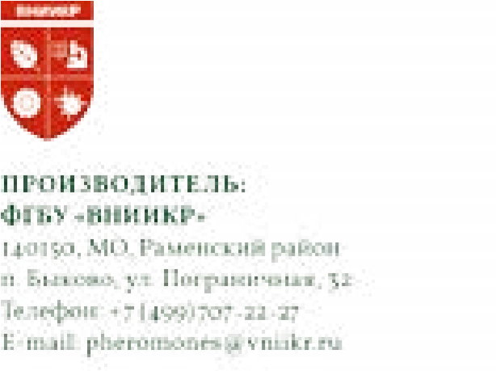
- Wermelinger B., Wyniger D., Forster B. First records of an invasive bug in Europe: Halyomorpha halys Stål (Heteroptera: Pentatomidae), a new pest on woody ornamentals and fruit trees? // Mitteilungen der Schweizerischen Entomologischen Gesellschaft. – 2008. – Vol. 81. – P. 18.
Схема сборки
- Zhu G., Bu W., Gao Y., Liu G. Potential geographic distribution of brown marmorated stink bug invasion (Halyomorpha halys) // PLoSONE. – 2012. – 7 (2): e31246. – https://doi.org/10.1371/journal.pone.0031246
НАДЕЖНЫЙ ФЕРОМОНИТОРИНГ — УДОБНЫМИ ЛОВУШКАМИ!
ФГБУ «ВНИИКР» начал производство современных феромонных ловушек, предназначенных для мониторинга популяций вредителей, защиты растений методами самцового вакуума ИНТЕГРИРОВАННАЯСИСТЕМА ЗАЩИТЫ РАСТЕНИЙcочетает в себе биологические, химические и агротехнические способы борьбы с вредителями и болезнями растений.
или массового отлова. - Мониторинг популяции вредителей;
  - Регулировка популяции вредителей;Клеевая площадь поверхности ловушек - Разумное применение средств защиты варьируется от 300 до 800 см². растений;
  - Улучшение агроэкологической ситуации, сохранение окружающей среды;
Будет полезна:
- Ученым и специалистам сельхозпредприятий
- Фермерским хозяйствам, ЛПХ
- Садоводам и огородникам
  - Увеличение урожайности экологически чистой продукции.
  - Современная 3D-конструкция легко подготавливается к установке
  - Не требует дополнительной сборки и прямого контакта с клеевой поверхностью
  - Высокоэффективное улавливающее основание

